Государственное бюджетное профессиональное образовательное учреждение

«Нижегородский радиотехнический колледж»

# МДК 11.01 Технология разработки и защиты баз данных

ОТЧЁТ

по лабораторной работе № 15

## Тема «Создание транзакций»

**Цель работы:** Изучить синтаксис создания транзакций

Выполнил: Проверил:

обучающийся группы 2ИСиП-19-1 Преподаватель

Мамонов Антон Гутянская Е.М.

Нижний Новгород

2020г.

**Задание 1.** Запустите транзакцию.

**Задание 2.** Добавьте 2 записи в таблицу STUDENT.

**Задание 3**. Откатите транзакцию. Напишите вывод.

**Задание 4.** Запустите транзакцию.

**Задание 5.** Добавьте 2 записи в таблицу STUDENT.

**Задание 6**. Зафиксируйте транзакцию. Напишите вывод.

**Задание 7.** Запустите транзакцию.

**Задание 8.** Добавьте 2 записи в таблицу STUDENT.

**Задание 9.** Установите точку сохранения транзакции.

**Задание 10.** Добавьте 2 записи в таблицу STUDENT.

**Задание 11**. Откатите транзакцию до точки сохранения транзакции. Напишите вывод.

Решение ниже

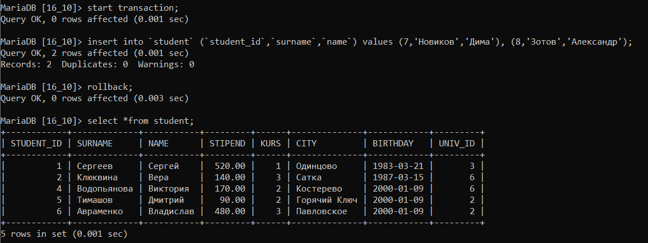

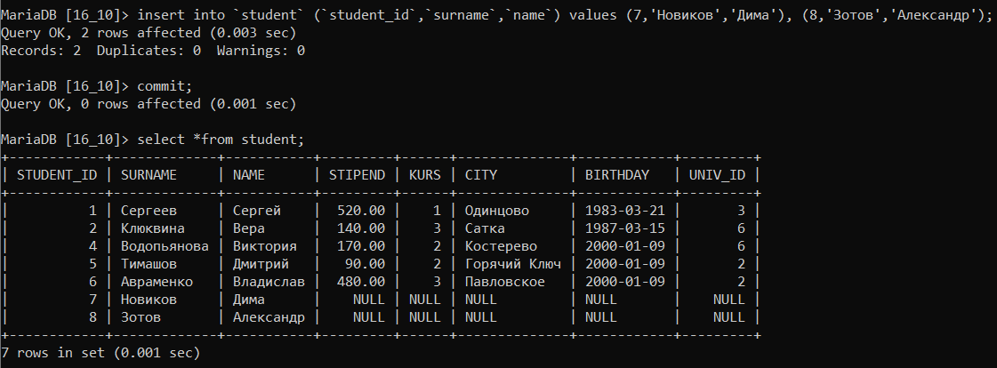

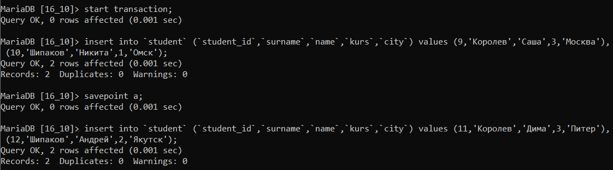

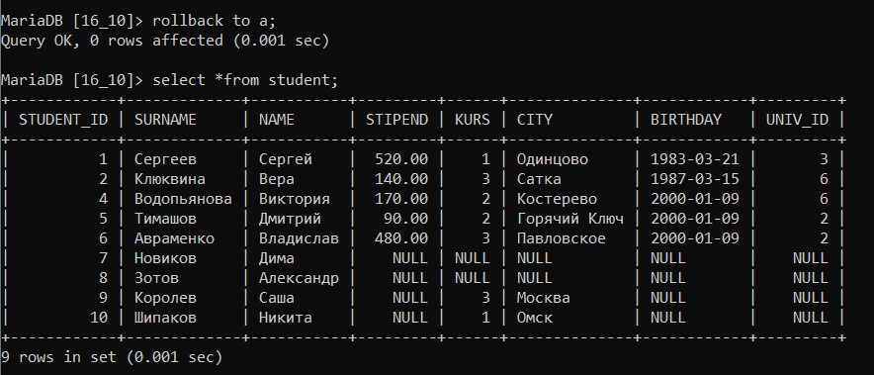

Вывод: во время лабораторной работы я узнал, как создавать транзакции, при этом изучил синтаксис создания транзакций, это может пригодиться в дальнейшей работе с базами данных, так как это упрощает работу с БД в разы!